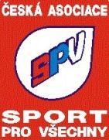
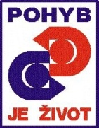
TJ SPV Nové Město nad Metují
P O Z V Á N K A N A
V Ý R O Č N Í Č L E N S K O U S C H Ů Z I

Tělovýchovná jednota Sport pro všechny Nové Město nad Metují, z.s.
Vás zve na
Výroční členskou schůzi
která se koná dne 19. října 2018 od 19.00 hodin
v Bartoňově sále v místní sokolovně

Program:
- Zahájení výroční členské schůze a volba komisí mandátové a návrhové
- Zpráva o činnosti TJ za I. pololetí 2018
- Zpráva o hospodaření TJ za rok 2017
- Zpráva kontrolní komise
- Plán činnosti TJ na II. pololetí 2018 a I. pololetí 2019
- Zpráva mandátové komise
- Diskuse k předneseným zprávám
- Usnesení – zpráva návrhové komise
- Odměnění členů k životním jubileům
- Závěr
- Občerstvení

Těšíme se na shledání v pátek 19. října 2018
Eliška Vichtová
Předsedkyně TJ SPV Nové město nad Metují

